原因

- 第一列字符是A

- 第一列字符是B

- 第二列字符时一数字

结果

- 修改文件

- 给出信息L

- 给出信息M

因果图

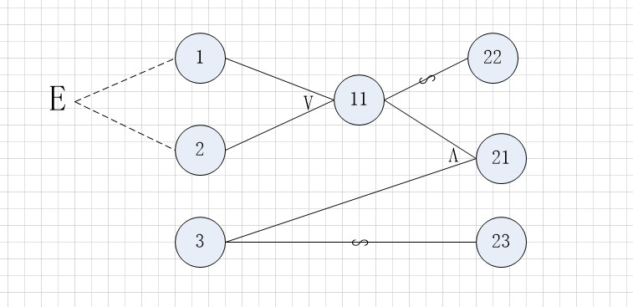

根据因果图建立判定表

